***Premier pas vers le Web Design***

Réalisé par :

Abdelhaq Sali

**Année universitaire 2019/2020**

**Table des matières**

**Introduction :** 2

Outilles de travail : 3

-photoshop : 3

-balsamiq : 3

-adobe XD : 3

-documantation: 3

-8-points Grid system: 3

-Vertical Rhythm: 3

-Modular Grid: 3

- Vertical Scale 3

Réalisation du projet : 4

Version bureau : 4

Version tablette : 5

Version mobile : 6

Dictionnaire de commande : 7

Conclusion : 8

**Introduction**

**Dans le cadre de la validation des compétences de la première année, ce brief projet est un moyen utile pour découvrir le monde du design.**

**La gestion des workflows sous GIT/GITHUB est toujours la base de notre apprentissage en terme dela gestion de projet agile.**

**Le but est également d’apprendre à gérer un projet professionnel, de la reformulation du cahier des charges jusqu’à sa réalisation.**

**Vous verrez également dans ce projet une application direct des compétences acquises pendant ces trois premières semaines de formation à youcode notamment en ce qui concerne les outils git, GitHub et Trello**

**Dans les ligne qui suivent nous allons détailler le développement de chacune de ces parties pour que le lecteur de ce rapport soit éclairé sur les différents étapes de ce brief projet.**

**Journée 1**

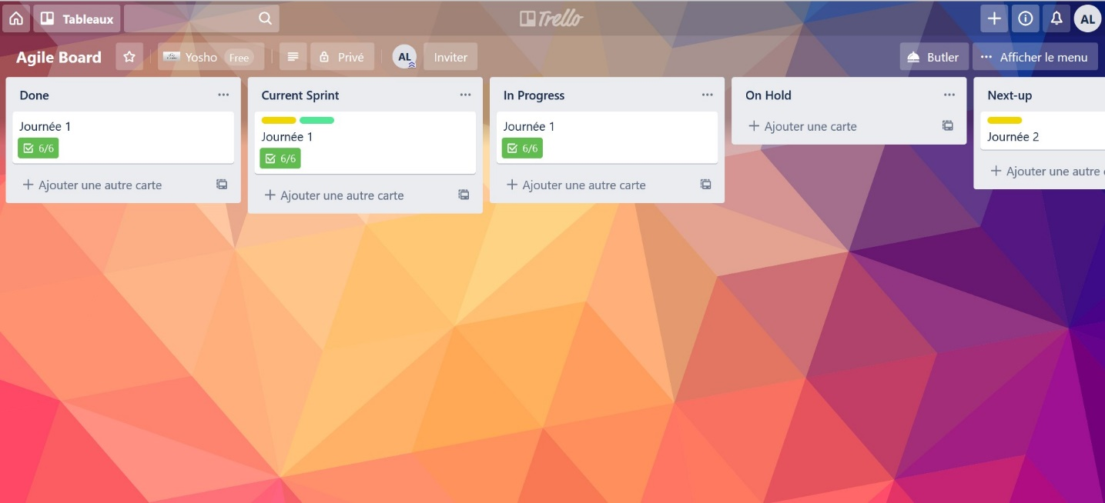:

* J’ai fait un Trello bien organisé avec le Logo du groupe :
* Et après j’ai bien Configuré un Artboard avec adobe XD Utilisant des grilles et repéres après La calulculation des grilles, et Pour calculer des grilles j’ai utilisé un outil sur internet comme griddrawingtool.com
* J’ai fait une Documentation sur

1. 8-points Grid system : It is used to create a grid of 8 points as a unit, where all element sizes are multiples of 8.
2. Vertical Rhythm is a concept that originated from print typography.In

Vertical Rhythm, we try to keep vertical spaces between elements on a page consistent with each other.

1. modular scale is the best way to determine typographic sizes, in fact, it can help with laying out measurements and proportions across your whole page layout.

* Pour Design une Section Hero Header j’ai utilisé adobe XD pour la design et n’oublier pas D’ajouter les Coulour Dans le swatches (photoshop) et D’utiliser les grilles et reperes.
* Pour faire wireframe on a utilisé Balzamiq

**Journée 2**

* **documentation:** 
  + **Atomic Design** : est une nouvelle approche du **design modulaire** conçue par Brad Frost afin de créer des Design Systems à partir de composants plus simples : atom, molécules, organismes, template et pages.
  + **Responsive web design** : is an approach to [web design](https://en.wikipedia.org/wiki/Web_design) that makes web pages render well on a variety of devices and window or screen sizes.
* Après La documentation, J’ai utilisé adobe XD pour finaliser la version bureau et la enregister en en extension psd avec son preview
* Et J’ai fait un Document qui contient le centenu du site par exemple HEADER , SECTION1, SECTION2, FOOTER

**Journée 3-4**

* Pour designer la version Tablette en Photoshop j’ai besoin D’abord de faire Low-fi de notre version tablette sur balzamiq et après je vais faire High-fi en Utilisant adobe XD et les enregistrer en psd.

Documentation :

**L**’**interface utilisateur :** est un dispositif matériel ou logiciel qui permet à un usager d'interagir avec un produit informatique. C'est une interface informatique qui coordonne les interactions homme-machine, en permettant à l'usager humain de contrôler le produit et d'échanger des informations avec le produit.

**Journée 5 :**

* Après faire un Wireframe pour la version mobile sur Balzamiq, je vais la design sur Photoshop
* Documentation :
* L'**expérience utilisateur :** est la qualité du vécu de l'utilisateur dans des environnements numériques ou physiques. C'est une notion de plus en plus courante là où l'on utilisait, encore récemment, les notions d'ergonomie des logiciels et d'utilisabilité.

**Journée 6**

Documentation :

* UI Style Guide : A user interface style guide can serve as:

1. A tool for ensuring consistency across a product set
2. A way to get groups to work together
3. The repository for design guidelines and standards
4. A training aid for new members of the product team

* Pour Reproduire la charte graphique que on a déjà on a utilisé adobe xd avec quelque outils pour Déplacer et de Couper quelque icons et aussi j’ai appris comment je peut fraire une UI style Guide.

**Journée 7-8**

Documentation :

* Adobe XD est une solution d'UX/UI design complète pour la conception de sites web, d'applications mobiles, etc. Créez, prototypez et partagez, le tout depuis Adobe XD.
* Qu'est-ce qu'Adobe XD ? : Alliant rapidité, précision et qualité, XD permet aux designers de modifier et partager facilement des prototypes interactifs avec collaborateurs et réviseurs sur l'ensemble des appareils et plates-formes, dont Windows, Mac, iOS et Android.
* Présentation de l'espace de travail : J’ai vu les outiles et tous ce qui concerne Adobe XD.
* Et J’ai fait Prototype Du site sur Trois écrans a partir d’importer les trois version que on a designer sur photoshop dans Adobe XD pour les prototype.

**Les trois versions**

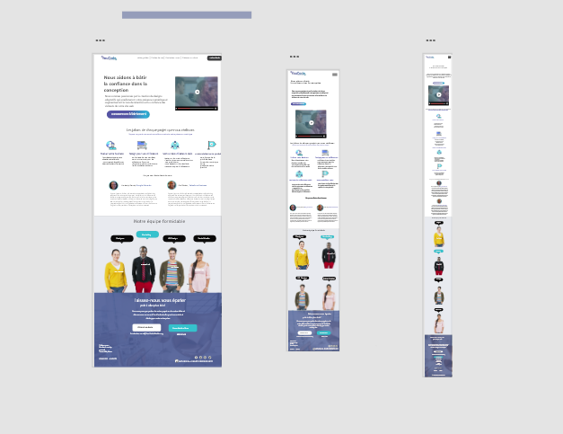

**Balsamique**

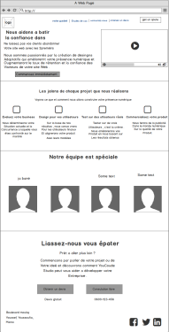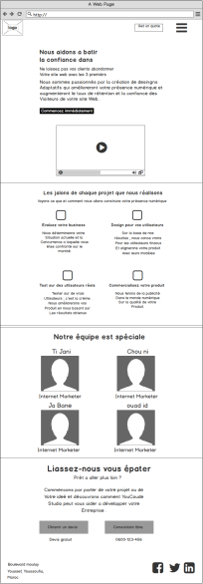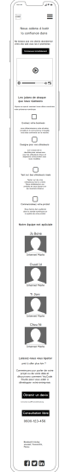

**charte graphique**

